Midjourney，一款引领创意设计的强大工具，为广大设计师和艺术爱好者开启了一扇通往无限想象的大门。在这里，你可以将零散的灵感汇聚成完整的角色形象，从基础到进阶，逐步掌握角色设计的精髓。本指南将带你深入了解Midjourney的进阶操作，助你打造出风格统一、独具魅力的角色，让你的创作之旅更加精彩纷呈。让我们一起探索这个充满创意的世界吧！

1. 角色类型六大方向
1.1 Midjourney 角色万能公式
Midjourney 是一种 AI 扩散模型，它通过我们输入的书面提示词，从噪音中创建图像。

Midjourney 在创作人物角色万能公式：

「角色描述」+「视角」+「距离」+「情绪」+「服装」+「风格」+「光源」

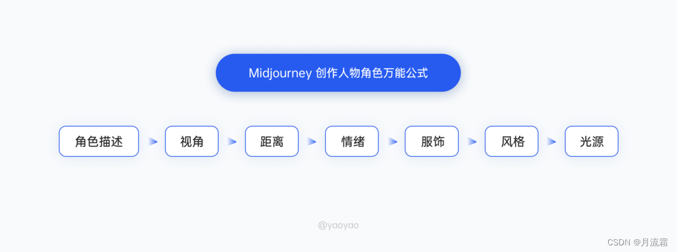

1.2 角色类型六大方向
可以看到上面的万能公式中，包括角色构图的视角、距离、光源、角色情绪、角色服饰、风格，这也就是接下来我们要聊的角色类型的六大方向。

其中三个方向是摄影方面的基础知识，后三个方向是角色情绪氛围感的营造。
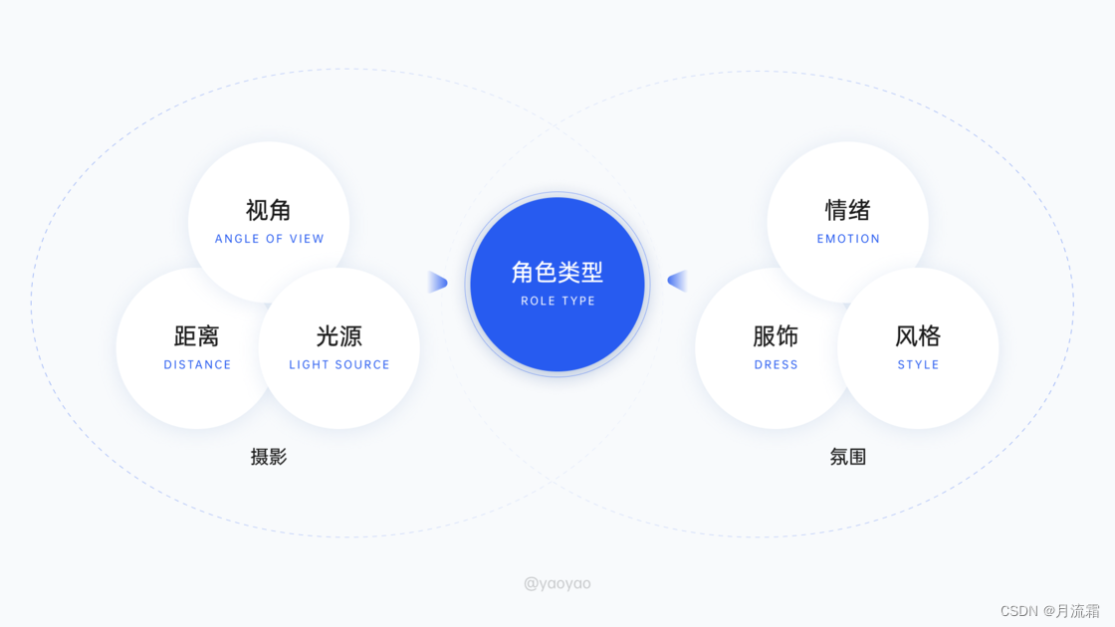

1）角色构图的视角

人物构图的视角可以根据拍摄角度的高低和拍摄距离的远近来分类。

在我自己整理的「AIGC 关键词」库中选取几个有代表性的构图视角，来看一下 Midjounrney 的效果吧。

① 正视角

正视角是指在人像构图时，拍摄对象正对着相机的姿态，使人像呈现出正面的视角。

咒语关键词：Front view

② 后视角

从人物背后拍摄，突出人物的背影和轮廓，通常用于创造出一种神秘、不可知或者留有想象空间的感觉。

咒语关键词：Back View

③ 侧视角

侧面视角将人物的侧脸或侧身呈现出来，突出人物的轮廓和线条。这种视角常用于突出人物的特征、情绪或者用于展现人物的神秘感。

咒语关键词：Side view

④ 俯视视角

从较高的位置向下拍摄人物。这种视角可以使人物显得较为渺小或弱小，适用于表现人物的脆弱性、无助感或者用于突出人物在环境中的位置。

咒语关键词：High Angle

⑤ 仰视视角

从较低的位置向上拍摄人物。这种视角可以使人物显得更加强大、威严或者突出人物的自信和权威感。

咒语关键词：Low Angle

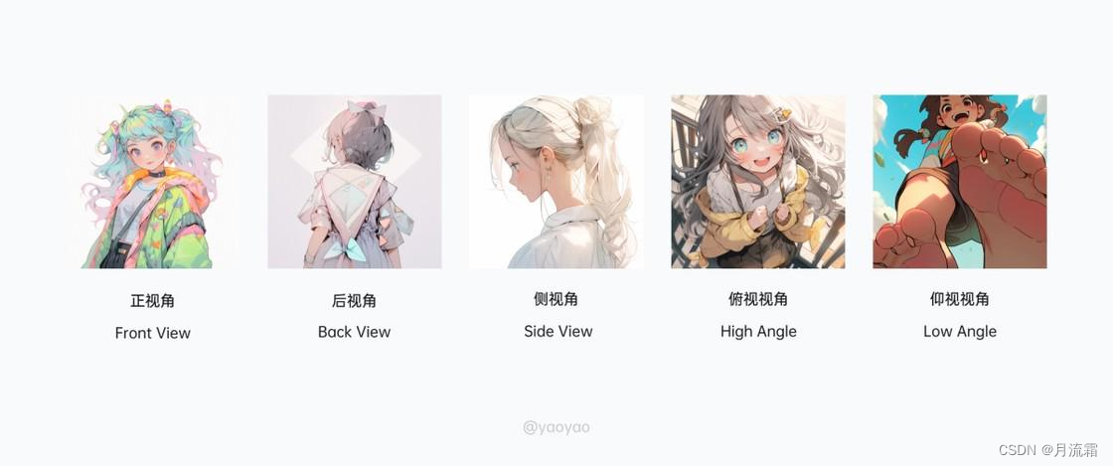

2）角色镜头的距离

① 全景人物

将整个人物的身体完整地包括在画面中。这种距离适用于需要展示人物的整体形象和服装风格的情况，例如时尚摄影或人物在特定环境中的定位。

咒语关键词：Full-length Shot

② 半身人物

将人物的腰部或大腿以上的部分包括在画面中。这种距离通常用于展示人物的上半身，突出人物的表情、动作和姿势。

咒语关键词：Half-length Shot

③ 大头照

将人物的头部和肩部包括在画面中。这种距离主要关注人物的面部特征、表情和眼神，常用于肖像摄影和艺术照。

咒语关键词：Headshot

④ 特写人物

将人物的面部或某个局部特写出来，如脸部、眼睛、嘴唇等。这种距离能够突出人物的细节和情感，强调人物的表情和眼神。

咒语关键词：Close-up Shot

⑤ 细节特写

将人物的局部细节或特定对象特写出来，如手部、鞋子、首饰等。这种距离可以突出细节和个性，用于强调人物的个人风格和特征。

咒语关键词：Detail Shot

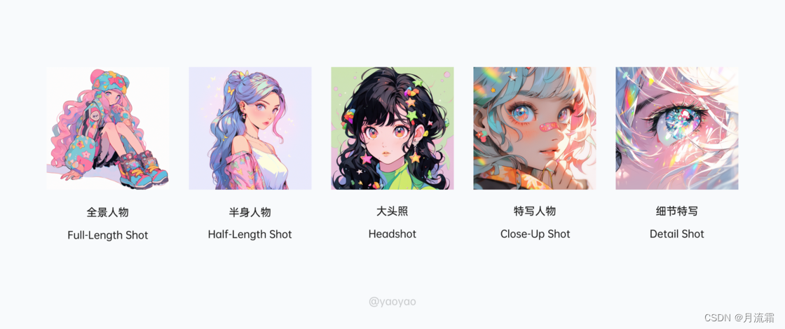

3）角色光源的氛围感

摄影中的光源对于人物摄影起着至关重要的作用，它可以影响照片的氛围、表达情感以及突出人物的特征。

在选择光源时，要考虑到拍摄环境、主题和所需的效果。每种光源都有其独特的特点和应用场景，灵活运用不同的光源可以为人物摄影带来丰富的表现力和创意。

在 Midjourney 中，一般不写灯光的描述，出图的质感也是很棒的，所以灯光的参数很容易被忽略。

在我自己整理的「AIGC 关键词」库中选取几个有代表性的灯光参数，来观察一下对角色氛围感的影响。

① 暖光源

暖光源通常呈现出较低的色温，呈现橙色或黄色调。它可以营造出温暖、舒适的氛围，增加照片的情感和温馨感。暖光源适合用于人物肖像、情感表达和温暖场景的拍摄。

咒语关键词：Warm Light

② 柔光源

柔光源是一种能够产生柔和、均匀光线的灯光工具。它可以通过柔光箱、反射板或扩散器来实现，使光线更加柔和，减少阴影的硬度。柔光源适合用于人物肖像摄影，可以产生柔滑的肌肤效果和平滑的过渡。

咒语关键词：Soft Light

③ 冷光源

冷光源的颜色温度较高，通常呈现出蓝色或白色调。它可以营造冷静、现代的氛围，适合用于时尚、商业等类型的人物摄影。

咒语关键词：Cool Light

④ 霓虹光源

霓虹灯是一种具有鲜艳亮丽色彩的光源，常用于城市夜景或时尚摄影中。霓虹光源在人物摄影中可以产生独特的视觉效果和氛围，为照片增添了艺术感和时尚感。在 Midjourney 中使用较为广泛，让画面效果更加具有视觉冲击力。

咒语关键词：Neon Lights

⑤ 伦勃朗光

伦勃朗光是一种经典的照明技术，以 17 世纪荷兰画家伦勃朗的绘画作品而得名。这种照明技术在人物摄影中可以产生独特的效果，突出人物的面部轮廓和表情。

咒语关键词：Rembrandt light

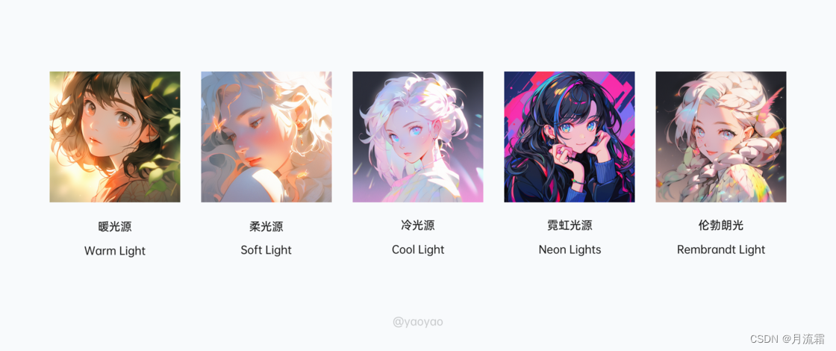

4）角色的情绪

表情是拍摄人物时非常重要的一部分，它能够传达情感、故事和与观众的连接。

① 微笑

微笑是最常见和受欢迎的表情之一。它能够给人一种友善、亲切和开朗的感觉。

咒语关键词：Smile

② 内敛

内敛的表情可以传达出思考、沉思、冷静或者严肃的感觉。这种表情适合用于突出人物的深度、内在世界或者专注于某个任务的情境。

咒语关键词：Serious Expression

③ 悲伤

哀伤和忧郁的表情能够传达出悲伤、忧伤或者沉重的情感。这种表情适用于拍摄艺术作品、文化题材或者探索情感的摄影作品。

咒语关键词：Sad

④ 神秘

神秘和迷惑的表情可以激发观众的好奇心和探索欲望。这种表情适合用于艺术摄影、时尚摄影或者表达复杂情感的作品。

咒语关键词：Mysterious

⑤ 哭泣

咒语关键词：Cry

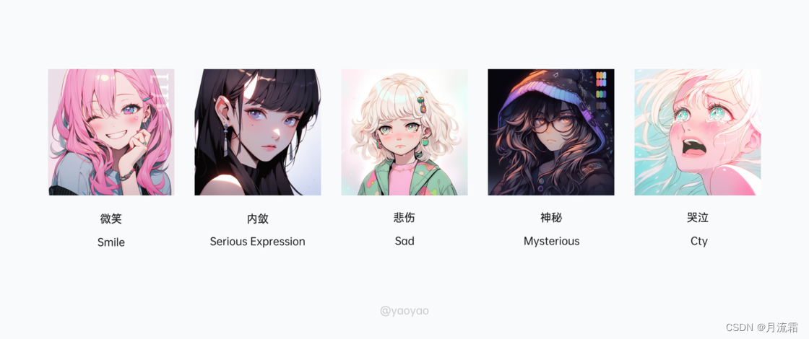

5）角色的服装

服装也是一个很专业的领域，需要学习很多服装相关的知识。

① 传统风格

传统风格的服饰通常是基于特定地区、文化或历史时期的传统服饰。它们可以是古代民族服饰、民俗服装或宗教仪式上的服饰，反映着传统价值观和身份认同。

咒语关键词：Chinese Traditional style

② 时尚风格

时尚风格的服饰追随当前的时尚潮流和流行趋势。它们可能来自于时尚设计师的最新系列，注重时尚、前卫和个性化，常常以创新的方式演绎经典元素。

咒语关键词：Fashionable style

③ 正装风格

正装风格的服饰适用于正式场合和商业环境，例如西装、套装和礼服。它们通常注重修身剪裁、优雅简约和专业形象。

咒语关键词：Formal style

④ 朋克风格

朋克风格的服饰具有叛逆、个性和反主流的特点。它们可能包括皮革、铆钉、鱼网袜、涂鸦等元素，表达个人独立和反叛的态度。

咒语关键词：Punk style

⑤ 街头风格

街头风格的服饰受到年轻人、街头文化和街头艺术的影响。它们常常包括休闲、运动和街舞风格的服装，注重舒适性和自由感。

咒语关键词：Street style

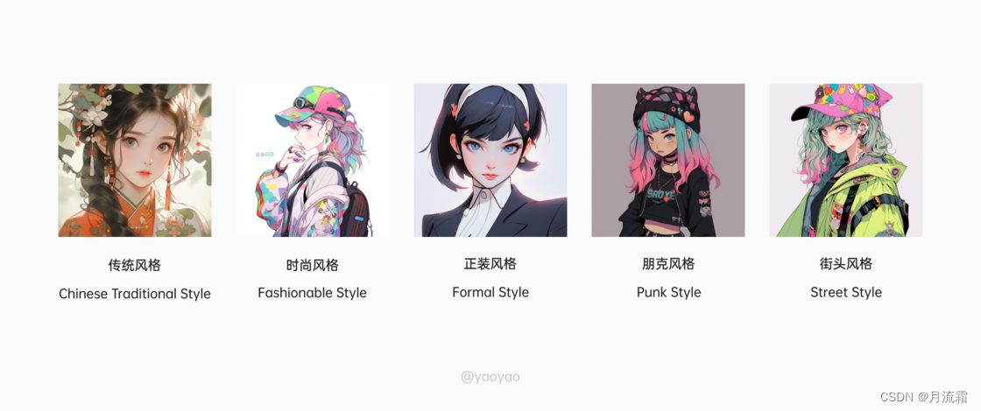

6）角色的风格

Midjourney 可以模仿不同的绘画风格，并生成与该风格相似的绘画作品。

这个时候，我们需要懂得基本的艺术家的风格和流派，提高创造性和审美决策来产生真正独特的 AI 艺术作品。

下面分享一些 Midjourney 上很火的风格：

① 写实人物

写实人物风格在绘画中的作用是追求对人物形象的高度还原和真实性，创造出具有强烈共鸣力和艺术感的作品。

咒语关键词：90s Hong Kong-style street

② 日本漫画风

日本漫画风格在绘画中具有独特的表现方式和艺术特点。它能够塑造出个性鲜明的角色形象，表达丰富的情感和情节，营造活泼有趣的画面，并推动创意和想象力的发挥。

咒语关键词：Japanese comics

③ 泡泡玛特

泡泡玛特风格是成立于 2010 年的潮流文化娱乐品牌。盲盒风格在 Midjourney 中特别火热。

咒语关键词：Popmart blind box

④ 中国风

中国风绘画注重表现自然景观和人文情怀。它常常通过描绘山水、花鸟、人物、建筑等元素，传达出对自然环境和人类生活的热爱与赞美，以及对和谐共生的追求。

咒语关键词：Tradition Chinese Ink Painting style

⑤ 赛博朋克

赛博朋克绘画强调科技和未来感的表现。它常常描绘高科技设备、虚拟现实、机械增强等元素，营造出充满科幻和未来主义氛围的画面。

咒语关键词：Cyberpunk

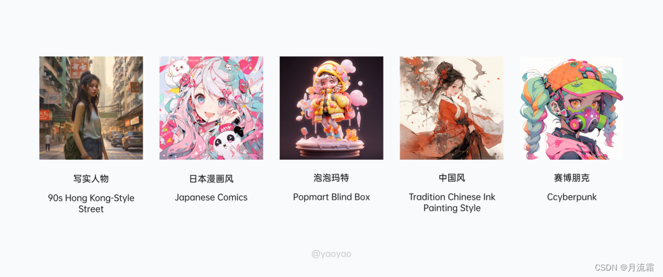

1.3 结语
生成一张角色图片需要输入简洁精准的文字描述，这里总结复习一下 Midjourney 在创作人物角色万能公式：

「角色描述」+「视角」+「距离」+「情绪」+「服装」+「风格」+「光源」

你也可以只选取部分描述词，也会得到满意的图片，在输出图片时，不单单是一个段描述词就可以得到想要的效果，需要不断调整修改描述词，逐步完成效果。

2. 控制角色一致性五种方法
接下来具体介绍五种利用 MIdjourney 输出统一性角色的方法，方法有简到繁，涉及到一些操作、后缀参数、prompt，适合有一定基础的同学查看。

Midjourney 是一种 AI 扩散模型，从噪音中创建图像。随机性比较强，即使输入相同的命令，每次输出的结果都会不同。

我们可以通过垫图、控制提示词的方式调整它输出较为稳定的角色。如果要求训练模型并将其用于特定需求，Stable Diffusion 创建一致的角色要更加专业简单。

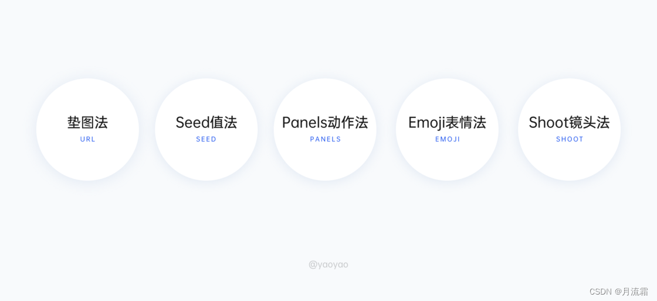

2.1 垫图法
1）第一步：关键词生成角色

在 Midjourney 中输出关键词，创建一个自己喜欢的角色，选择自己喜欢的图片，选择 U3 。

描述词：Blind box style， Cute little girl with rabbit ears hat， Full body， Look at the camera， Pop mart， octane rendering， ultra details， edgelighting， chibi， The best quality， HD， C4D， chiaroscuro， 8K

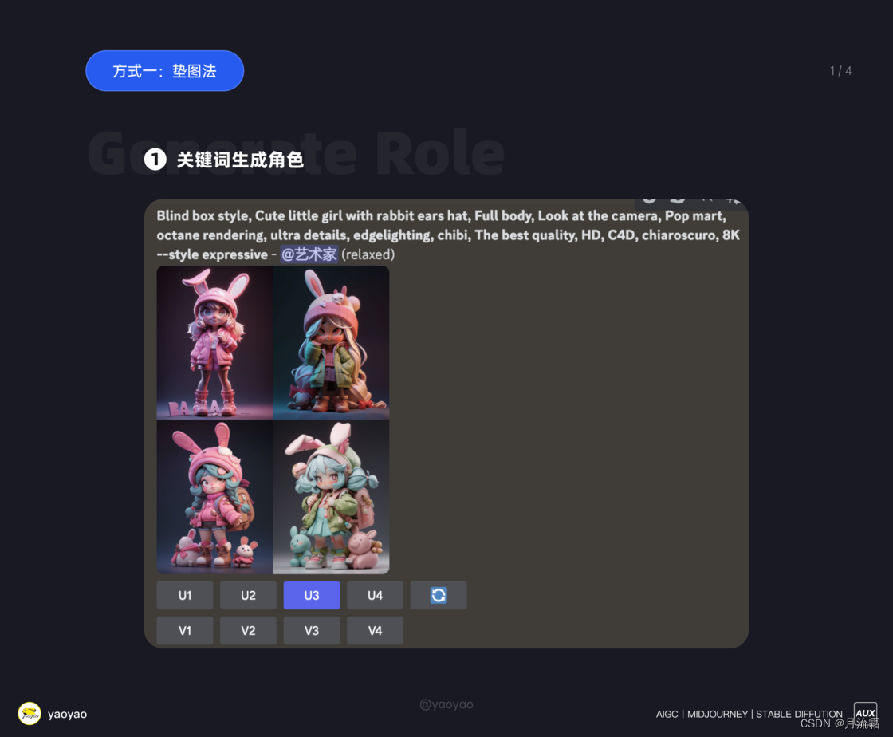

2）第二步：复制图片链接

选择自己喜欢的图片，点击 U3 放大图像，右键获取网址（URL）复制链接。

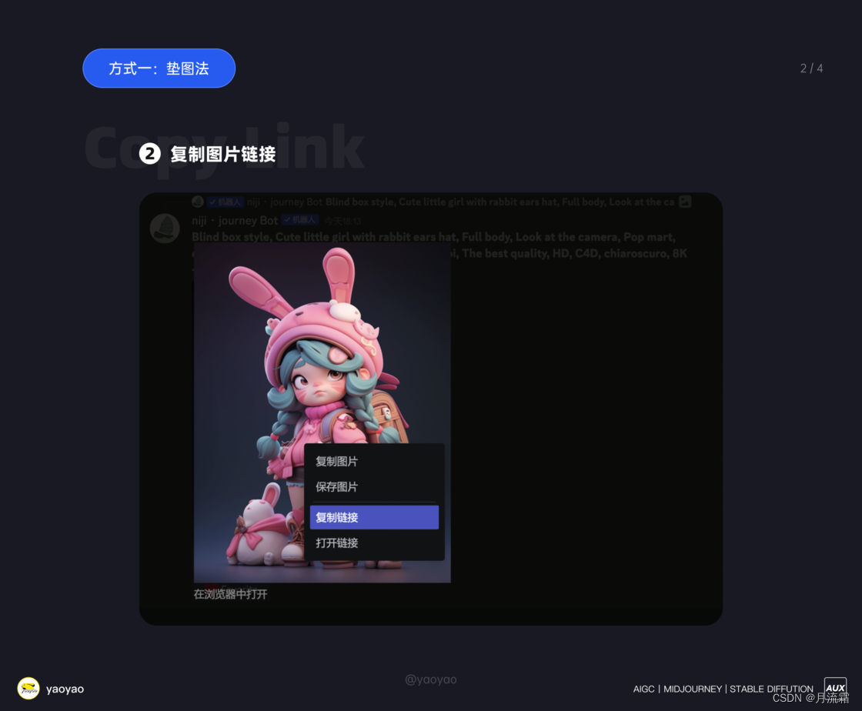

3）第三步：记住万能公式：图片 URL+关键词+iw 2

在命令框中输入「/imagine」在描述词前面加上 URL，在结尾加上– iw2 。

描述词：图片链接 Blind box style， Cute little girl with rabbit ears hat， Full body， Look at the camera， Pop mart， octane rendering， ultra details， edgelighting， chibi， The best quality， HD， C4D， chiaroscuro， 8K –iw 2

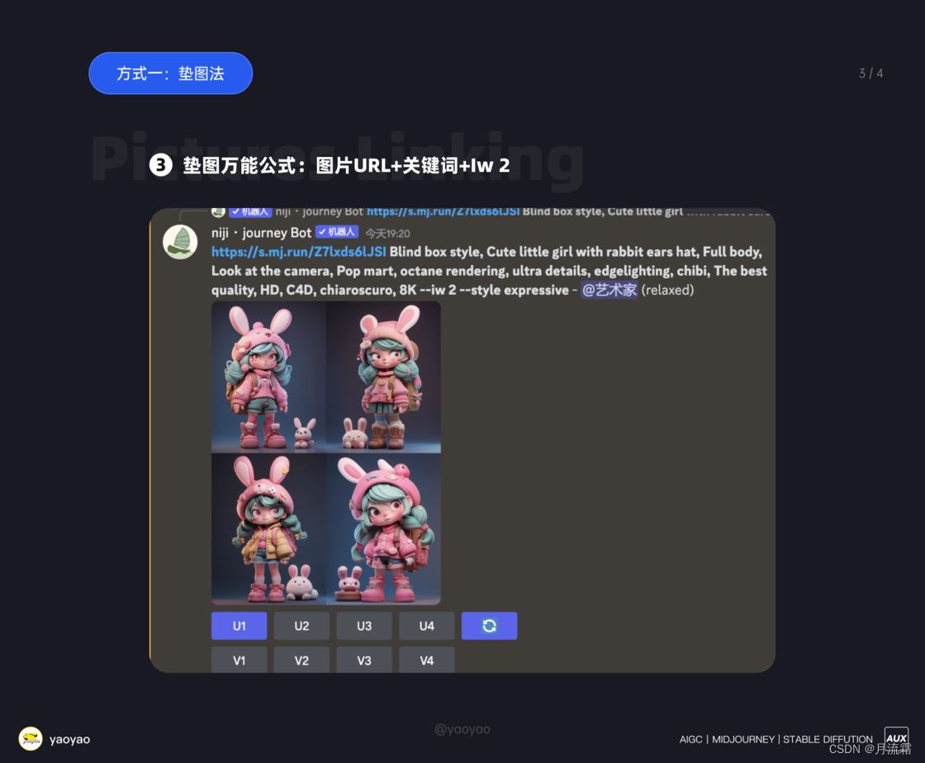

4）第四步：效果对比

大家可以对比一下原图与本次生成的图像，我们可以看出该方法生出角色的一致性很高，风格和整体氛围基本一致。

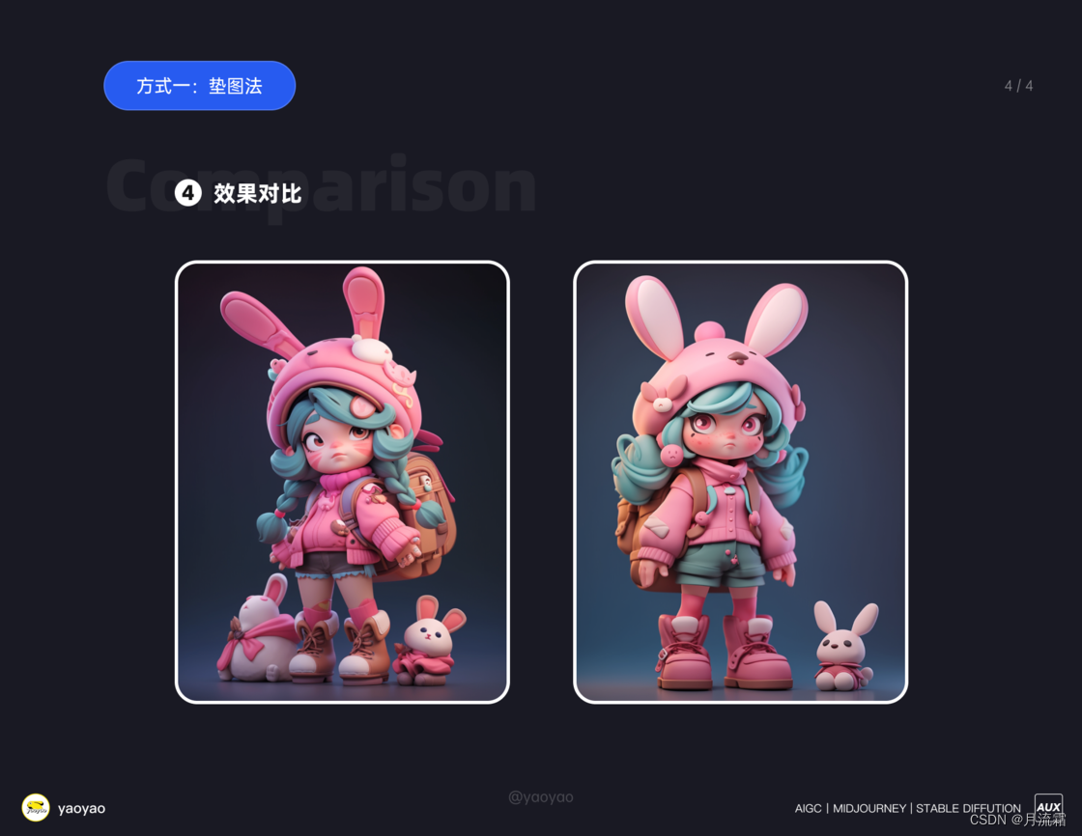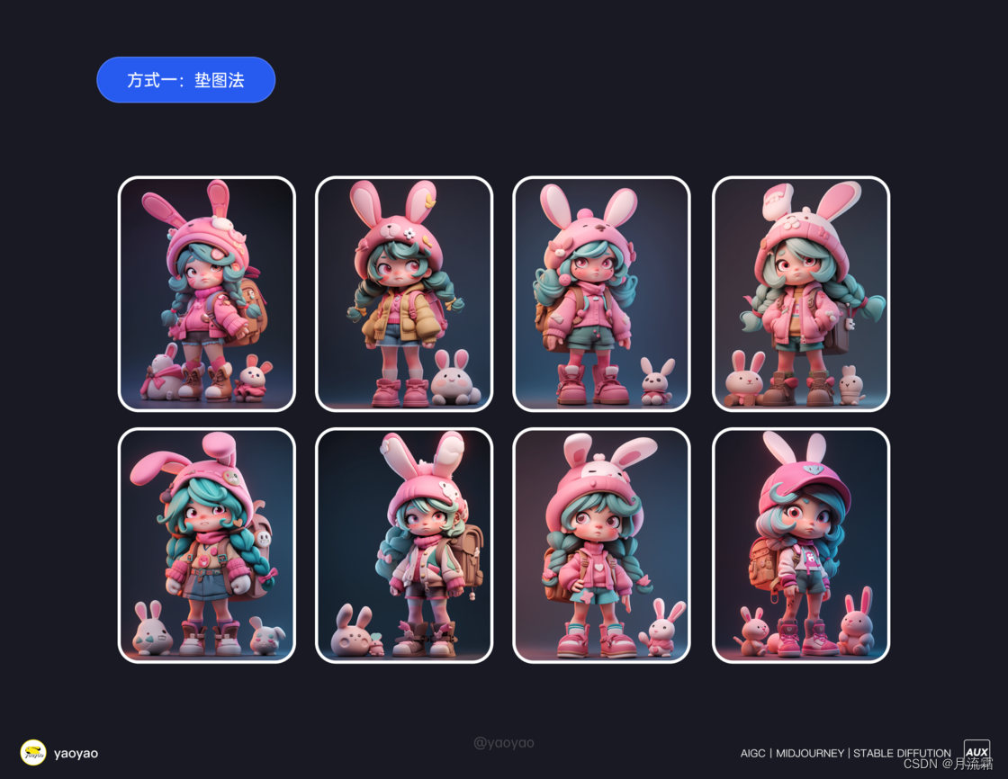

2.2 Seed 值法
这个方法可以利用一张图片，生成一系列图片。

1）第一步：关键词生成角色

这一步与前一个方法一样，在 Midjourney 中输出关键词，创建一个自己喜欢的角色，选择 U3 作为垫图生成相似的角色，复制 URL 。

描述词：Blind box style， Cute little girl with rabbit ears hat， Full body， Look at the camera， Pop mart， octane rendering， ultra details， edgelighting， chibi， The best quality， HD， C4D， chiaroscuro， 8K

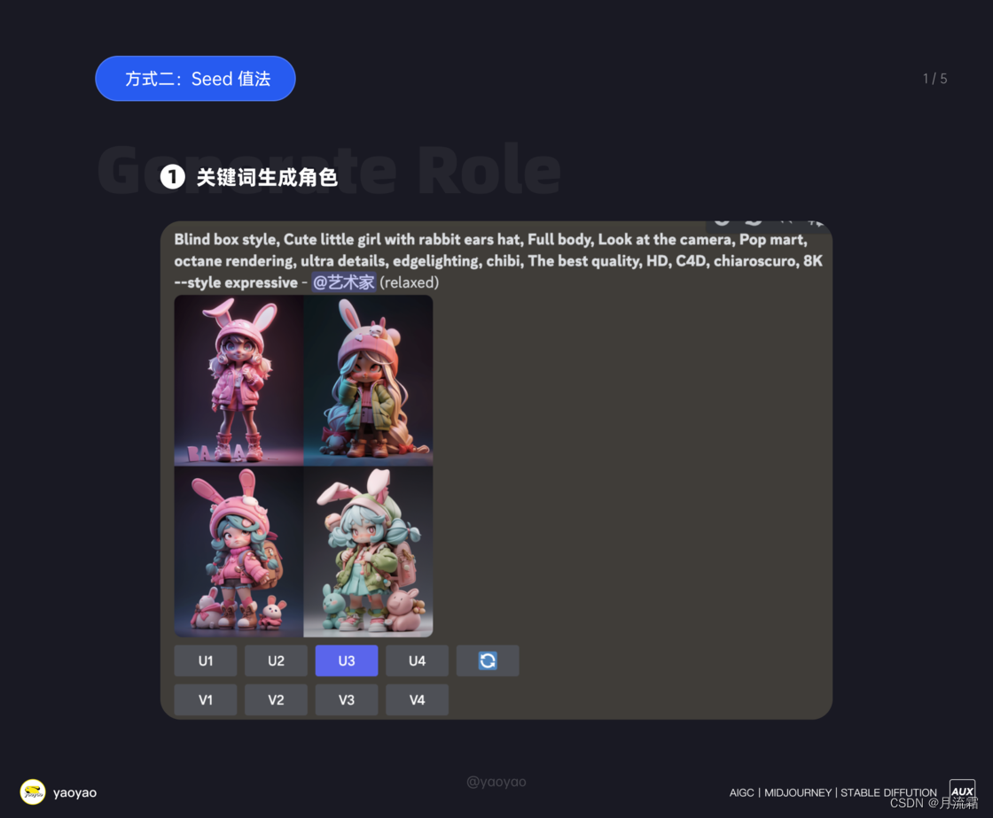

2）第二步：找到图片 seed 值

在生成的四宫格界面右上角，点击表情图标。在搜索框中输入：envelope，找到信封图标，点击它。

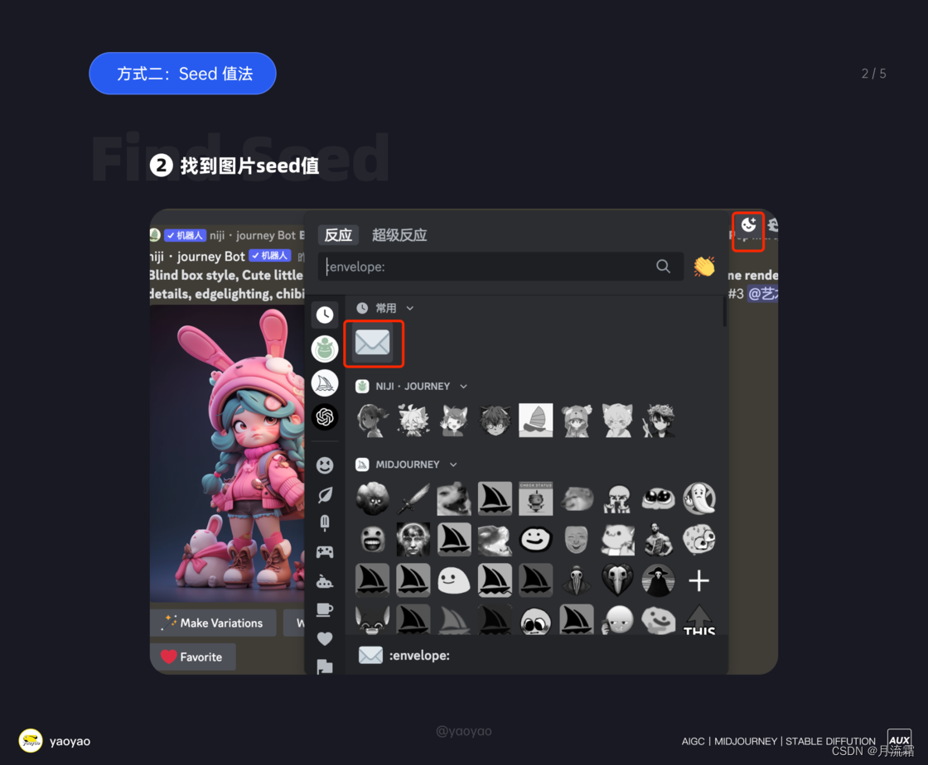

3）第三步：复制 seed 值

这时候你就会收到 Midjourney Bot 的消息，在私信中，打开消息你就会获得 seed 值，复制图片的 seed 值。

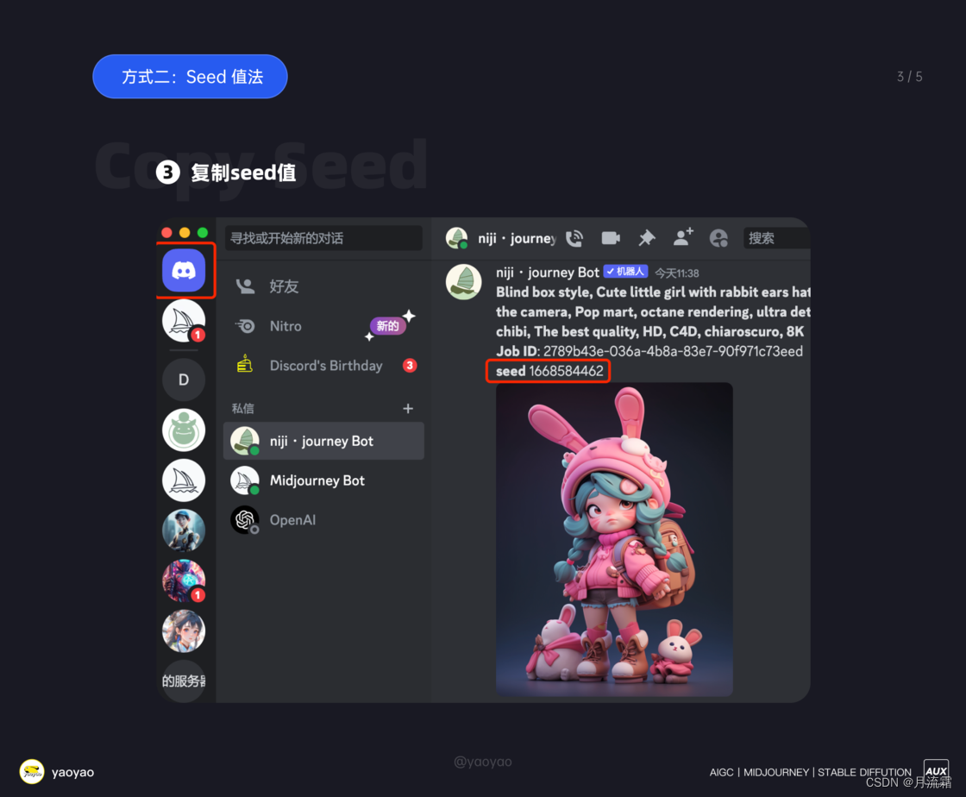

4）第四步：记住万能公式：替换关键词+seed 值

修改你的关键词把「ears hat」改成「 ears hat 」，并且在最后加上 –seed 1668584462 。

描述词：Blind box style， Cute little girl with cat ears hat， Full body， Look at the camera， Pop mart， octane rendering， ultra details， edgelighting， chibi， The best quality， HD， C4D， chiaroscuro， 8K –seed 1668584462

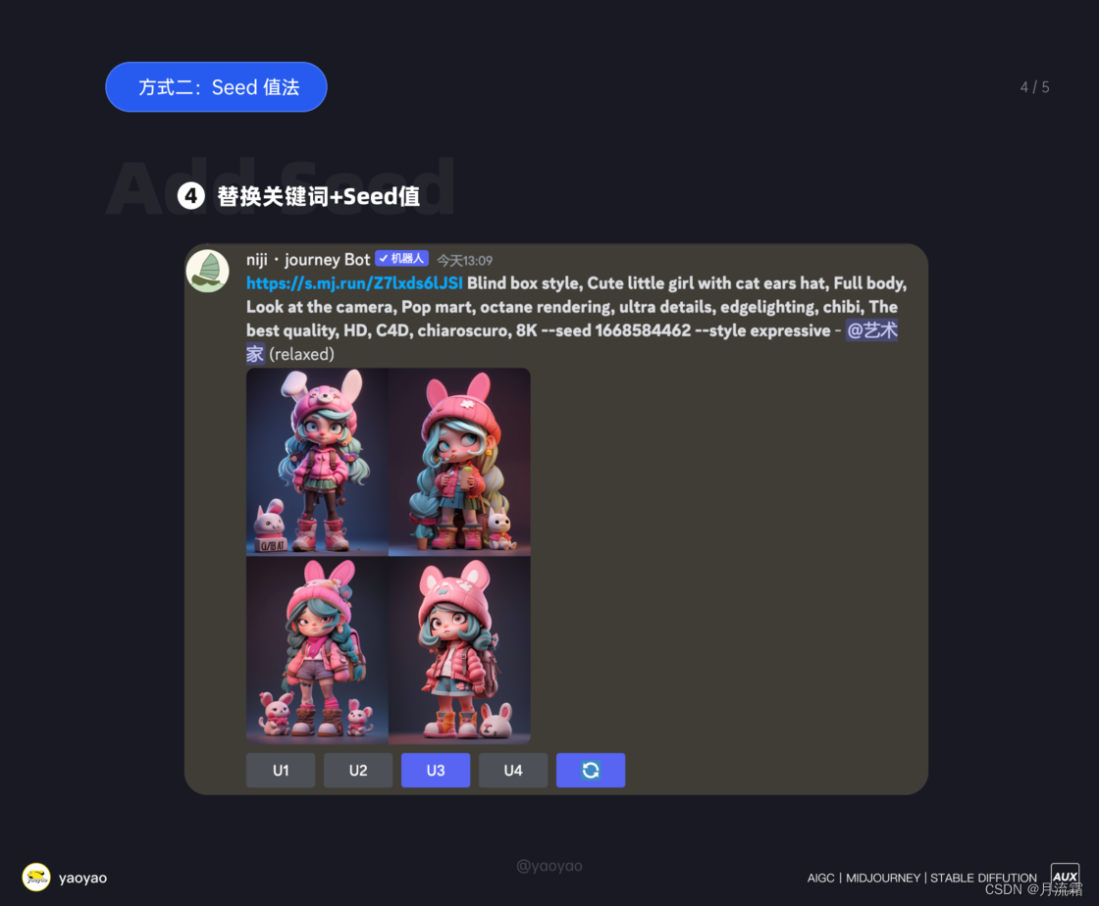

5）第五步：效果对比

可以看到效果还是很好的，快来试一试吧。当然这也是初级方法，接下来还会分享一些高级技巧。

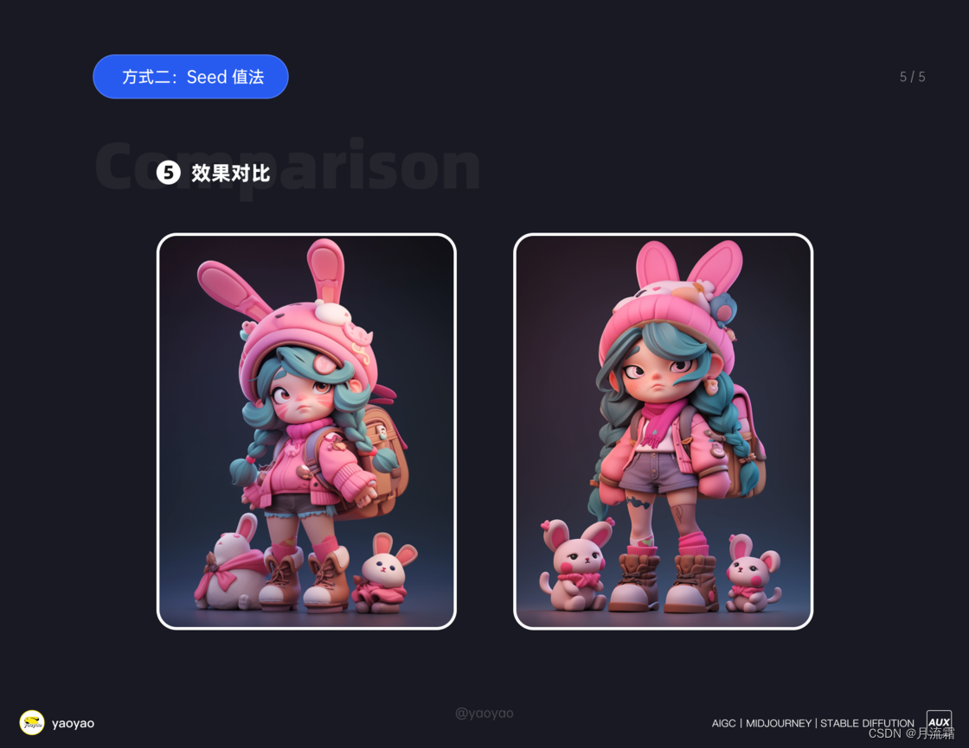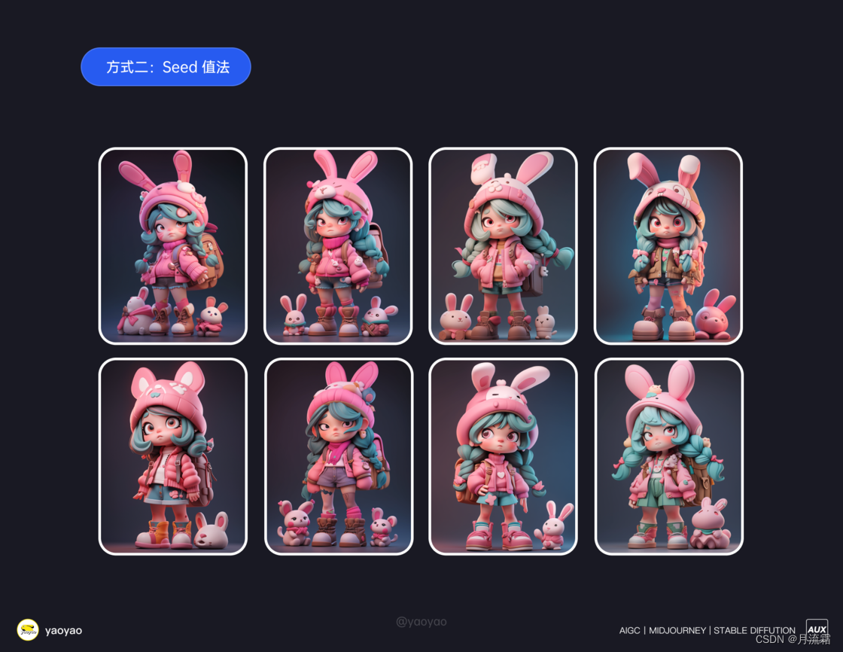

2.3 Panels 动作法
这个方法可以帮助创建连续的动作。

1）生成不同的动作：N panels with different poses

我们输入 「 4 panels with different poses + 描述词 」得到不同动作的角色图。

描述词：4 panels with different poses，Blind box style， Cute little girl with cat ears hat， Full body， Look at the camera， Pop mart， octane rendering， ultra details， edgelighting， chibi， The best quality， HD， C4D， chiaroscuro， 8K

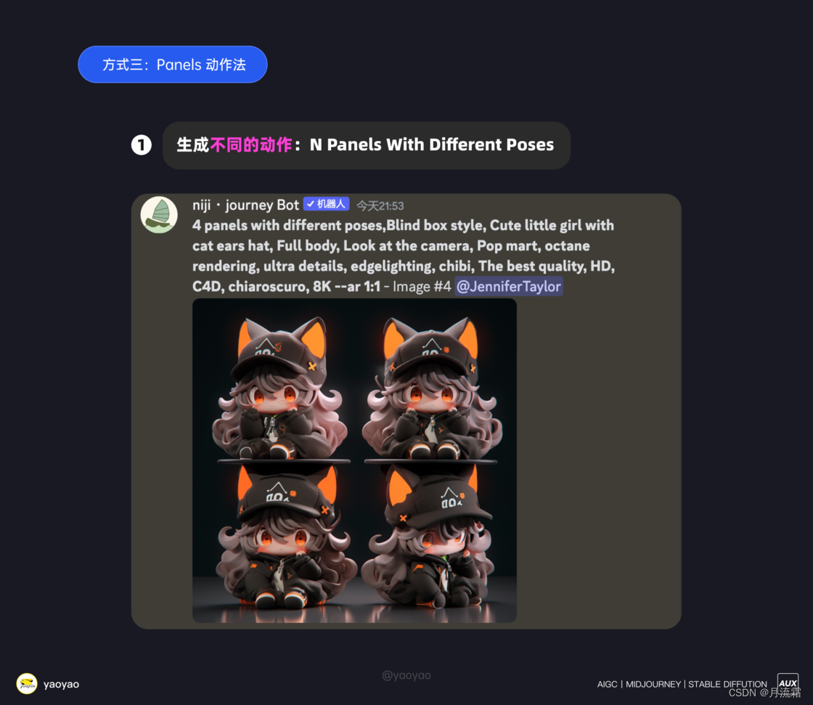

2）生成连续的动作：N panels with continuous doing

我们输入 「 4 panels with continuous dancing + 描述词 」可以得到跳舞的一系列动作角色图。

描述词：4 panels with continuous dancing，Blind box style， Cute little girl with cat ears hat， Full body， Look at the camera， Pop mart， octane rendering， ultra details， edgelighting， chibi， The best quality， HD， C4D， chiaroscuro， 8K

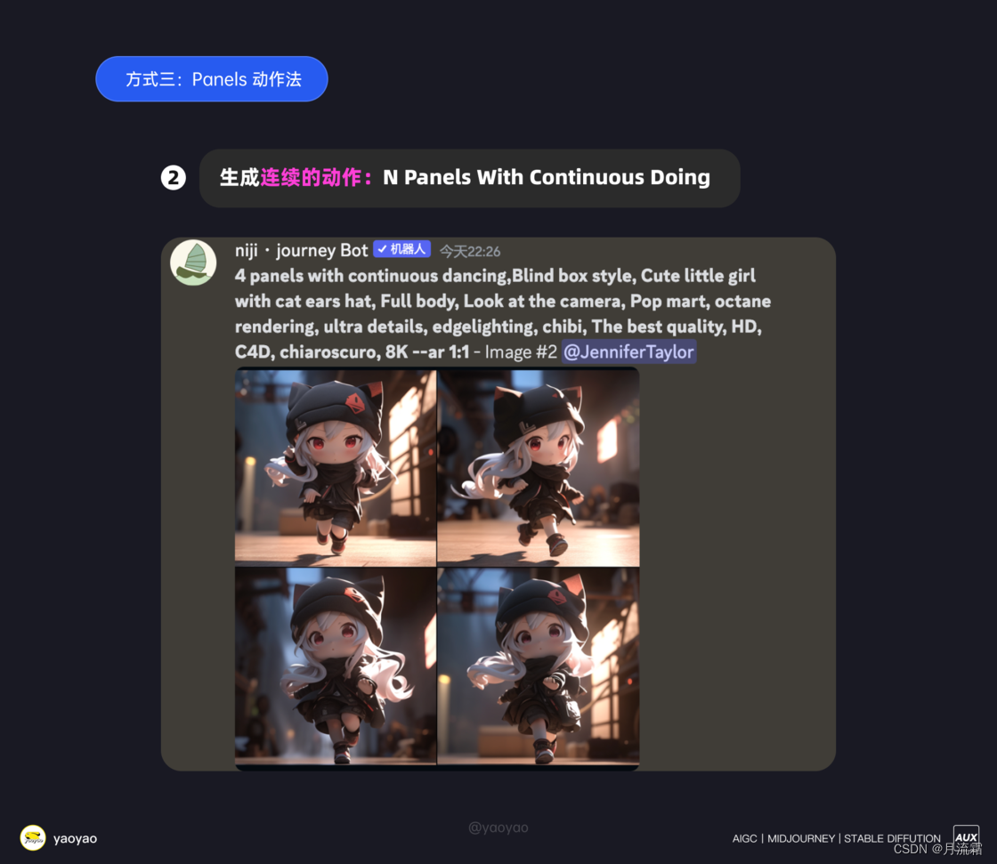

3）生成多视角动作：character sheet

当我们输入 「character sheet with multiful pose and expressions + 描述词 」可以得到多视角动作，多种姿势和表情的角色图。

描述词：character sheet with multiful pose and expressions，a super cute girl，dreamy cute hair accessories，pop mart，blind box，octane rendering，edgelighting，edgelighting， chibi， The best quality， HD， C4D， chiaroscuro， 8K

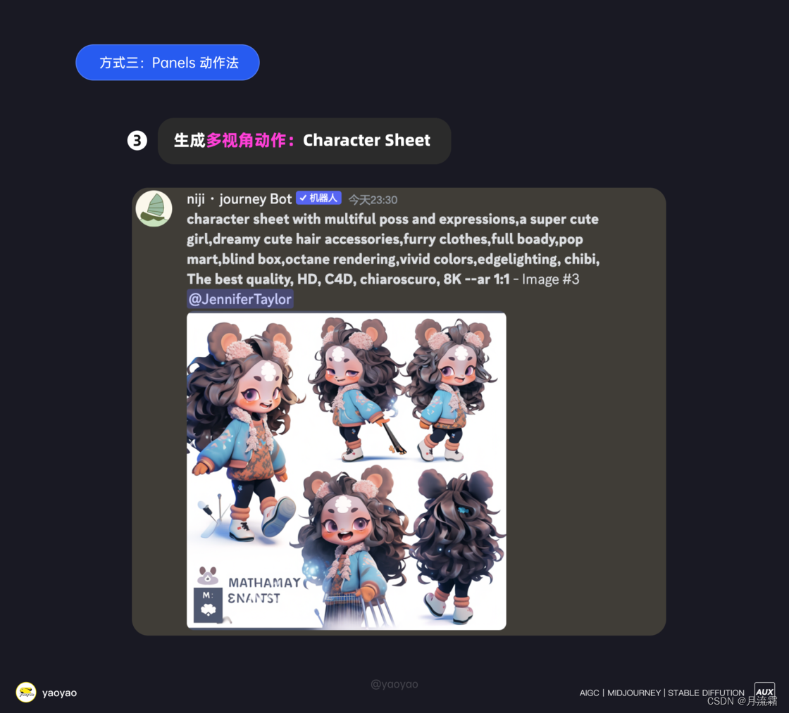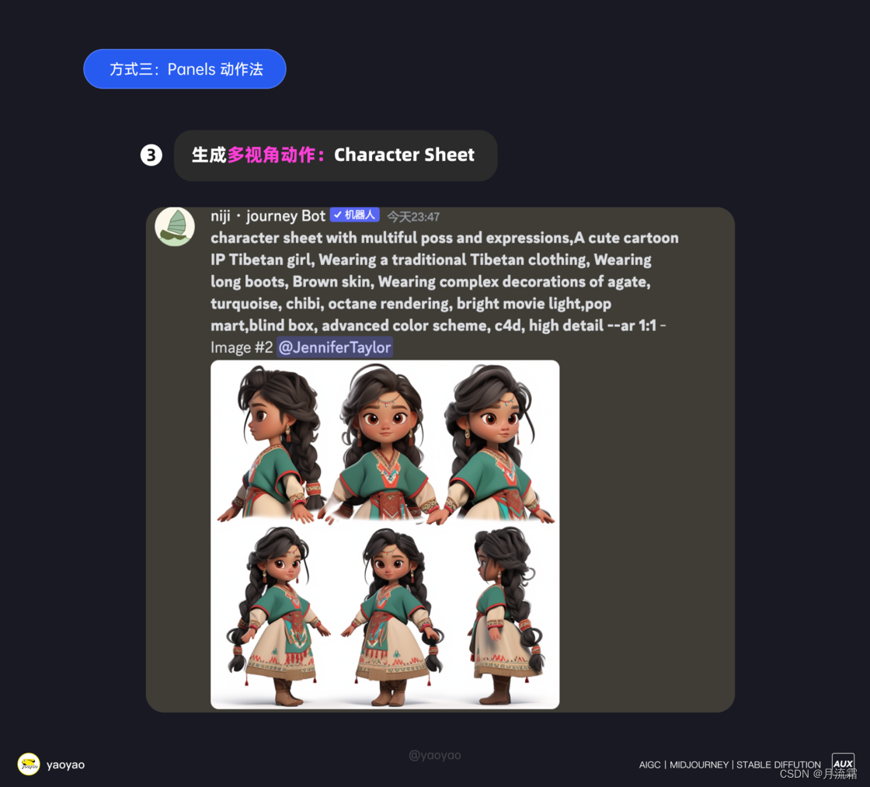

2.4 Emoji 表情法
Emoji 代表着表情包，Express sheet 是各种表情的组合，通过 Midjourney 的 「emoji + expression sheet」，可以轻松制作角色一系列表情包。

描述词：3D emoji，expression sheet，Super cute girl，IP by popmart， Disney style，Pixar style，Scenesin spring，pastel color， surroundedby flowersfine luster， gentered composition，3D render， Soft focusoc， blender

描述词：3D emoji，expression sheet，a cute girl，furry clothes，full body，pop mart，chibi，C4D，octane rendering，edgelighting， depth，ultra details，The best quality， HD –ar 1:1

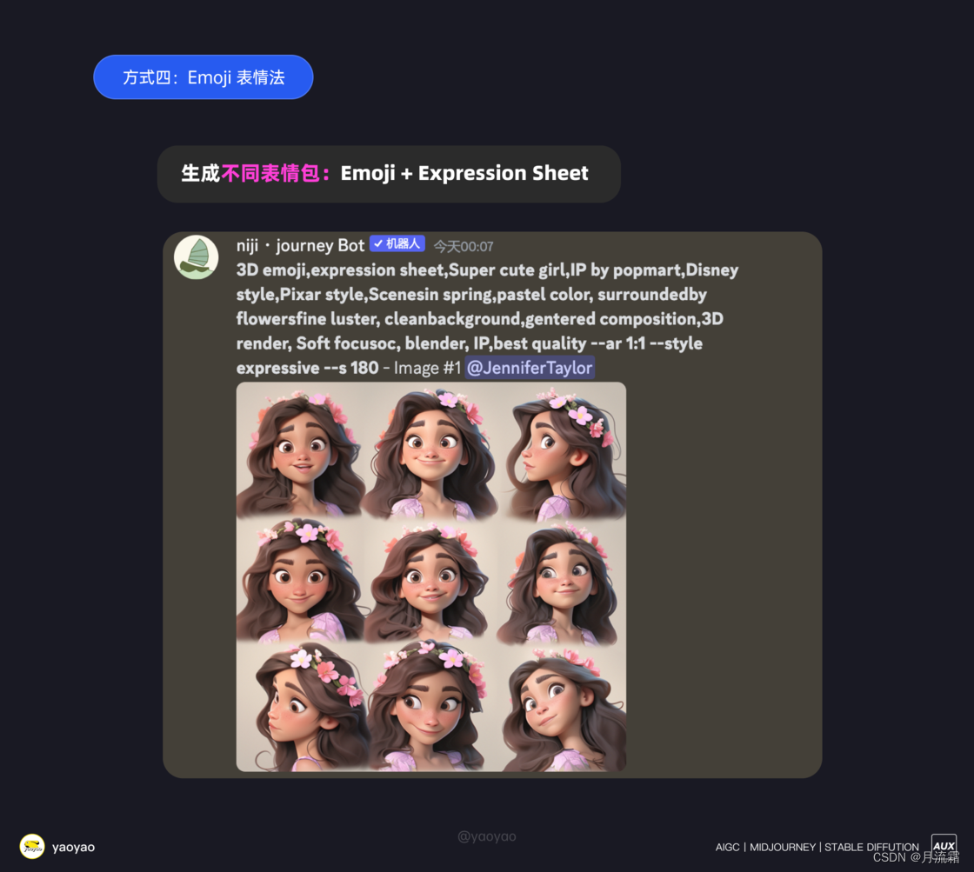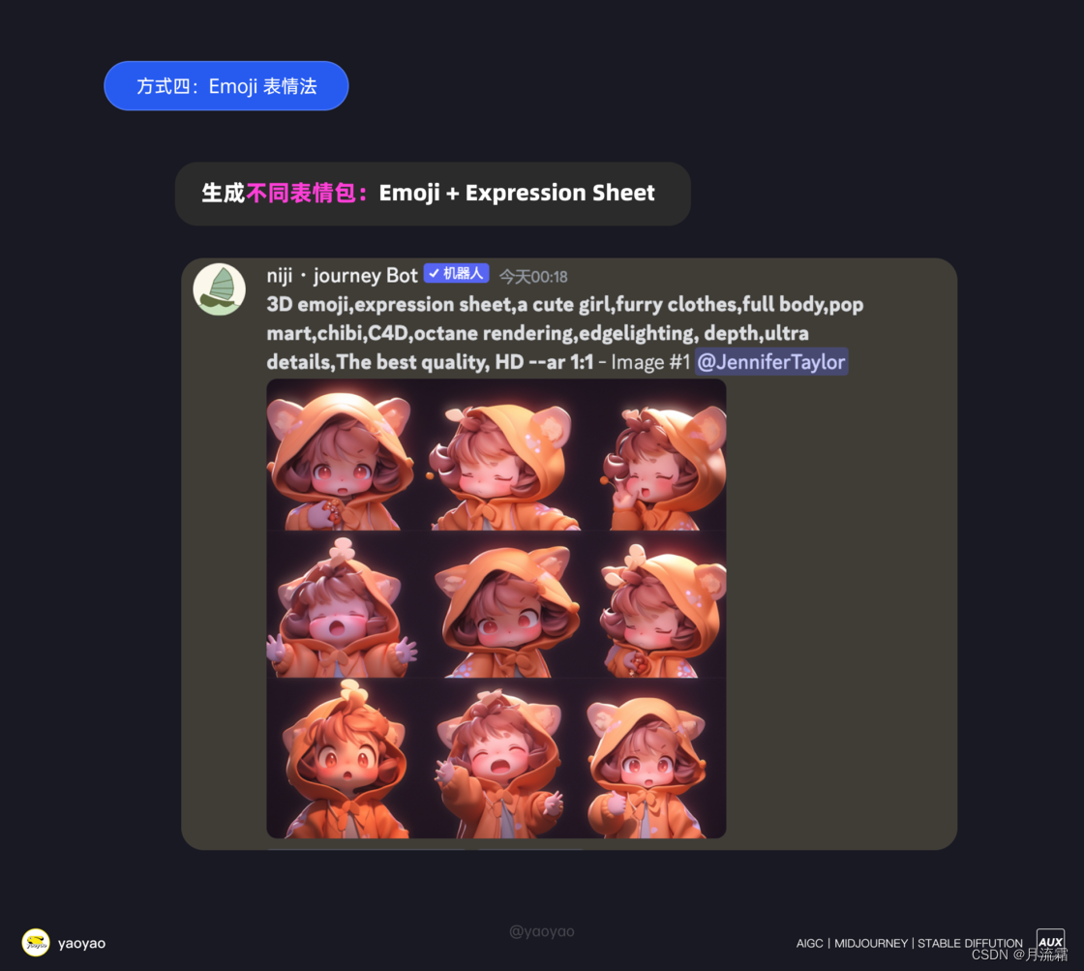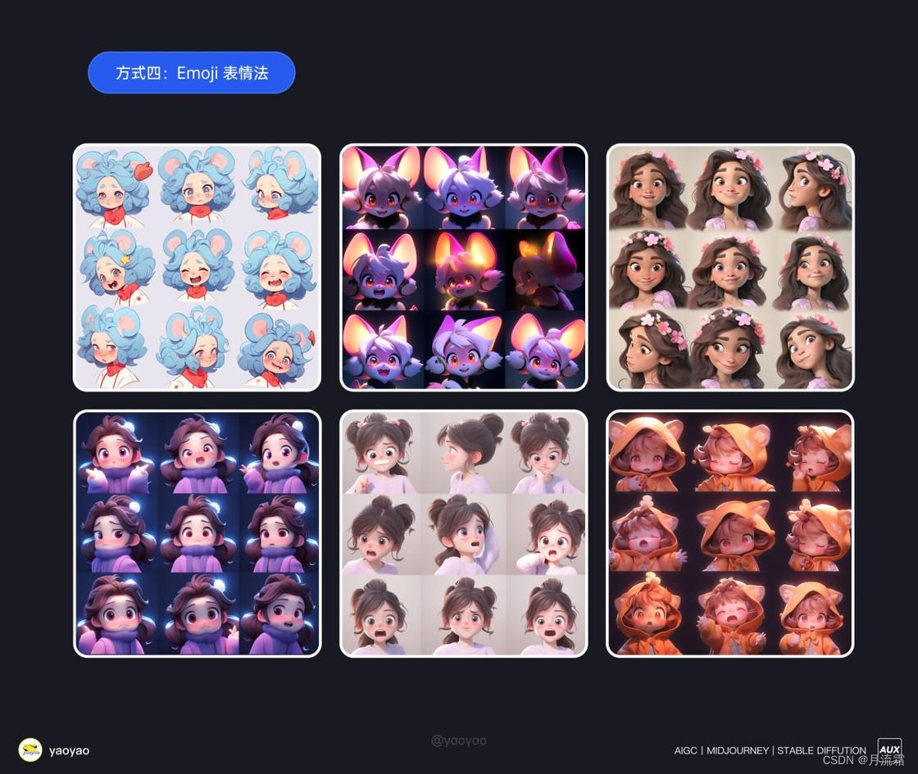

2.5 Shoot 镜头法
这个方法可以一次出图，多张像电影分镜一样的连续画面。

介绍万能公式：

「 魔法前缀 + 关键词组 + 图像比例 9:16 」

1）开头：描述词

【children’s illustration 儿童插图】

【random film stills of dreamWorks animation 梦工厂动画随机电影剧照 】

【Cartoon animation charactor 卡通动画人物】

2）中间：描述词

中间任何位置加入【ContinuousShooting 连续性拍摄】或 【Sequence shot 序列镜头】或【front side back three view 前侧后三视图】或者三者全加，出分镜的概率 100%

3）结尾：– ar 9:16

描述词：animation style，Cartoon animation charactor，random film stills of dreamWorks animation，front side back three view，fantasy animeenvironment，the full body 3d artwok of cute chinese girl，chinese style，in the style of romantic soft focus and etherel light，sandara tang，oshare kei，study 3d game art， fisheye lens，syudio light the focal length of the backgrond is 35mm f1.4 –ar 9:16 –s 400

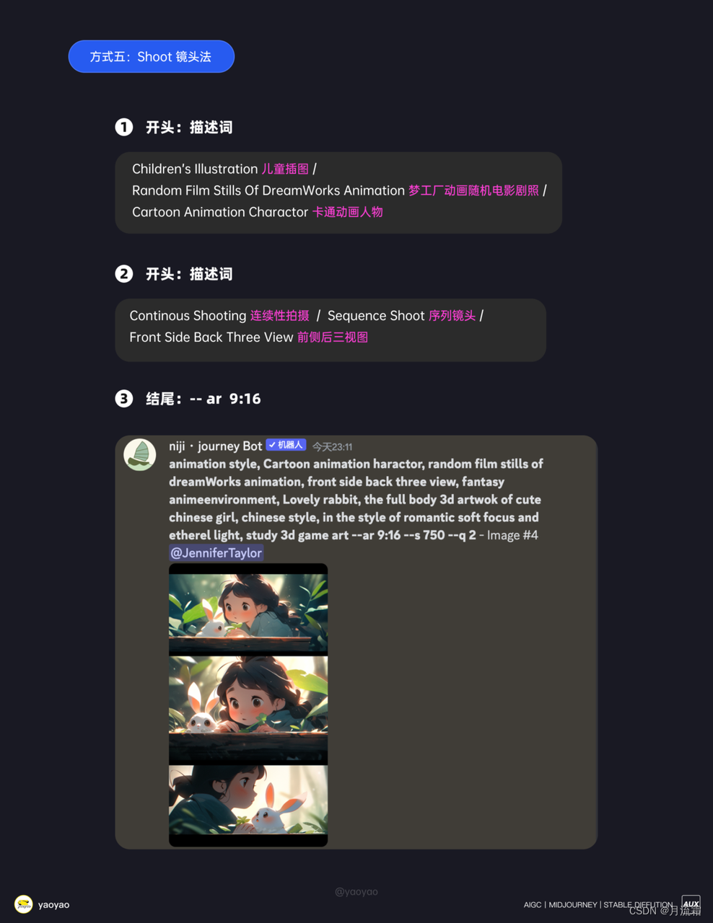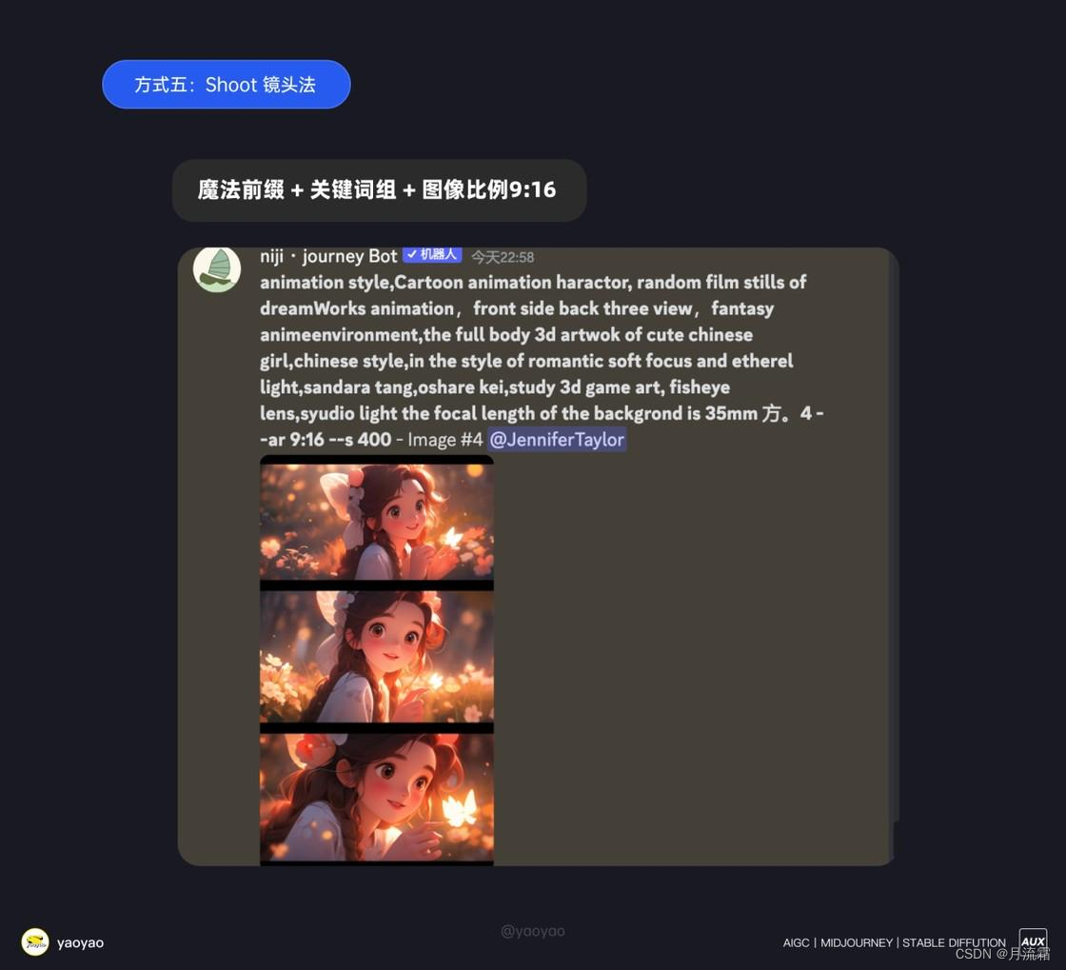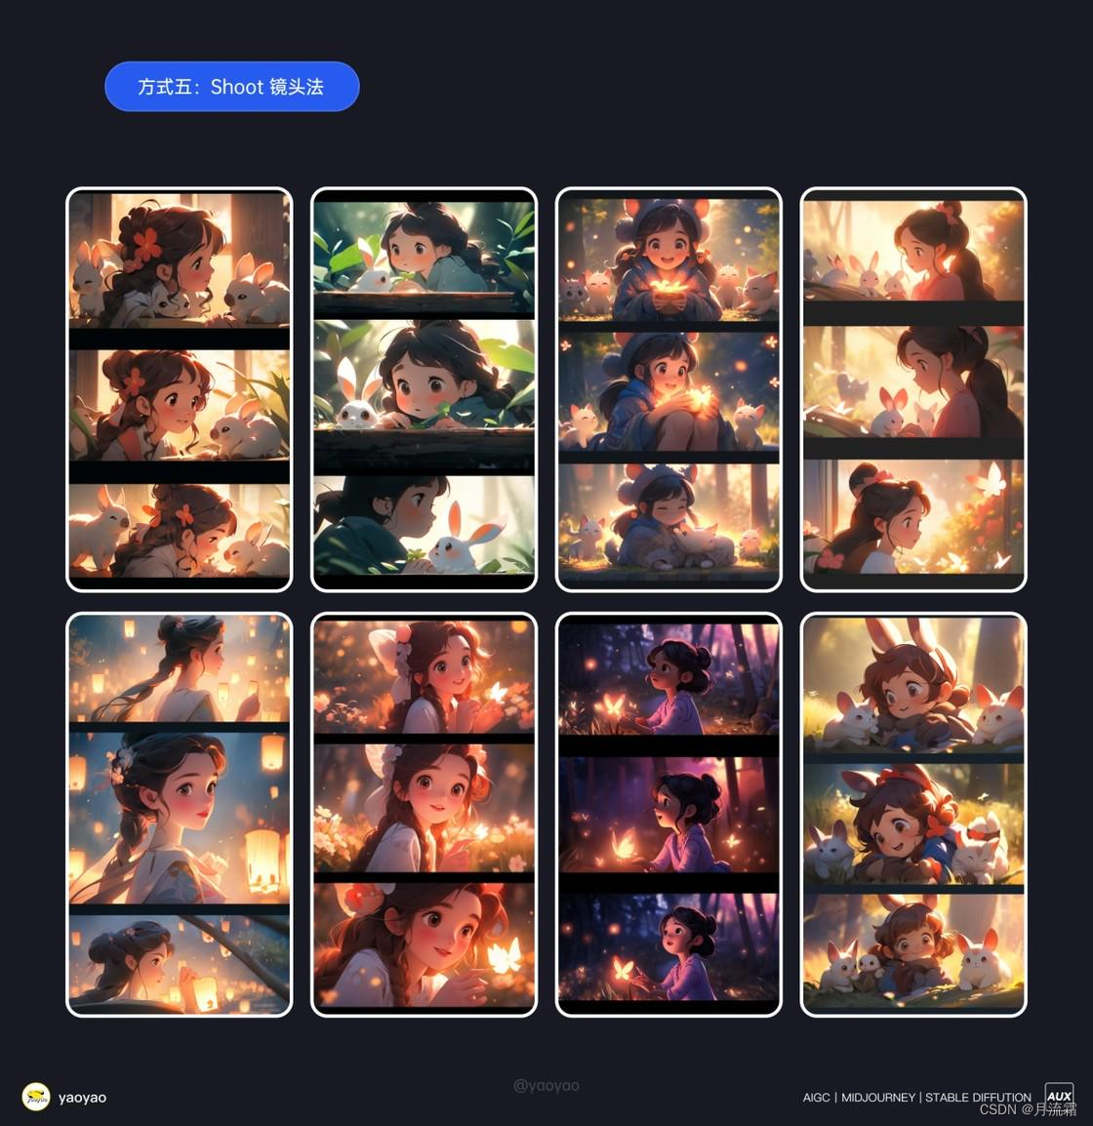

2.6 总结
方法一：垫图法

【图片 URL】+ 关键词 +【 –iw 2】

方法二：Seed 值法

【替换关键词】 + 【–seed 值】

方法三：Panels 动作法

生成不同的动作：N panels with different poses 生成不同的动作生成连续的动作：N panels with continuous doing 生成多视角动作：character sheet

方法四： Emoji 表情法

【emoji】+【expression sheet 各种表情的组合】

方法五： Shoot 镜头法

【children’s illustration 儿童插图/random film stills of dreamWorks animation 梦工厂动画随机电影剧照/Cartoon animation charactor 卡通动画人物】+【ContinuousShooting 连续性拍摄/Sequence shot 序列镜头/front side back three view 前侧后三视图】+【–ar 9:16】
————————————————

版权声明：本文为博主原创文章，遵循 CC 4.0 BY-SA 版权协议，转载请附上原文出处链接和本声明。

原文链接：https://blog.csdn.net/ice_99/article/details/143707870

